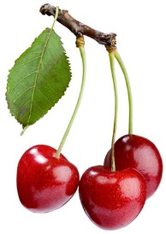 **JEDILNIK**

**(maj)**

|  |  |  |
| --- | --- | --- |
|  | **MALICA** | **KOSILO** |
| **PONEDELJEK**  19. 05. 2025  Šolska shema sadja, zelenjave in mleka | GOV.SI**JABOLKO** | lepinja,  *EKO goveja pleskavica,  zelena solata-kristalka,  kečap z manj sladkorja,  ohlajen čaj | enolončnica s stročjim fižolom in svinjskim mesom, temni kruh,  jagodni cmoki,  voda |
| alergeni(ostali so lahko v sledeh) | gluten | gluten, jajce, mleko |
| **TOREK**  20. 05. 2025 | štručka s sezamom,  tekoči sadni jogurt,  sadje | kostna juha z zakuho,  kaneloni s šunko in sirom,  pečen krompir,  zeljna solata/coleslaw |
| alergeni(ostali so lahko v sledeh) | gluten, mleko | gluten, mleko, jajce, zelena |
| **SREDA**  21. 05. 2025  Šolska shema sadja, zelenjave in mleka | GOV.SI**JAGODE** | koruzni kruh,  sirček trikotnik,  paradižnik,  ohlajen čaj | porova juha,  puranja pečenka v naravni omaki,  dušen riž z grahom,  *EKO zelena solata |
| alergeni (ostali so lahko v sledeh) | gluten | gluten, mleko, jajce |
| **ČETRTEK**  22. 05. 2025 | *BIO osje gnezdo,  kakav,  jabolko | vrtnarska juha,  špageti v mesni omaki  (govedina, svinjina),  rdeča pesa |
| alergeni (ostali so lahko v sledeh) | gluten, mleko | gluten, mleko, jajce, zelena |
| **PETEK**  23. 05. 2025 | graham kruh,  tunin namaz,  zelena paprika,  sok | gobova juha s krompirjem,  ajdovi žganci,  sladoled |
| alergeni (ostali so lahko v sledeh) | gluten, mleko, jajce, ribe | gluten, mleko, zelena |

**Legenda**:**\* v jedi ali obroku je uporabljeno ekološko živilo,**

* 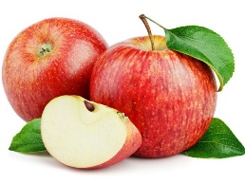**obarvano z zeleno »živila so lokalnega izvora«** *V jedilnici je vedno na voljo različno sadje ter kruh, pri kosilu si lahko natočijo vodo. Učenci, ki na šoli ostanejo dalj časa v OPB, imajo brezplačno popoldansko malico.* Pridržujemo si pravico do spremembe jedilnika iz objektivnih razlogov. *DOBRO JUTRO, JABOLKO*! Jabolka so integrirane pridelave!